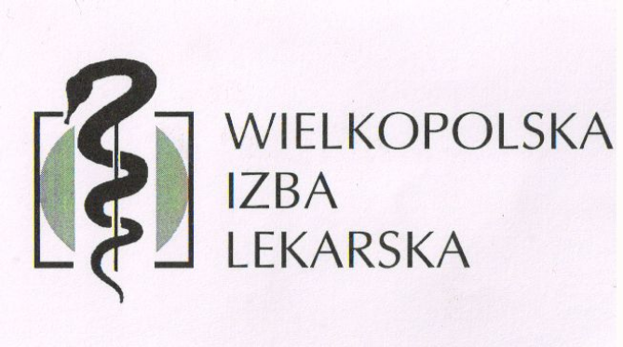
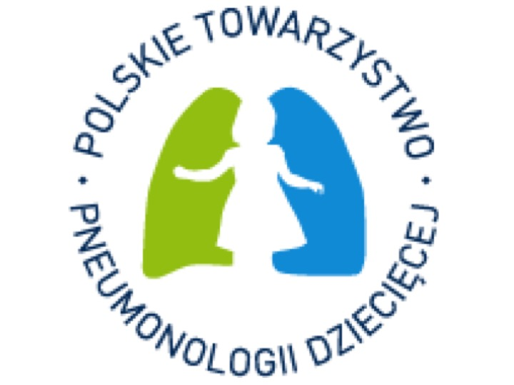

XI WIELKOPOLSKIE SPOTKANIA

PNEUMONOLOGÓW DZIECIĘCYCH I PEDIATRÓW

Witaszyce 17-18 maja 2019

PROGRAM

Piątek – 17 maja
- 16.00-17.00 Rejestracja uczestników / powitalny poczęstunek

Sesja wykładowa I
- 17.00-17.15 Aktualności w pneumonologii dziecięcej

– sekretarz zarządu PTPD dr med. Marek Popielarz
- 17.15-18.15 „Znaczenie szczepień ochronnych w chorobach układu oddechowego”

– prof. dr hab. med. Jacek Wysocki
- 18.15-19.00 „TB TEAM” – dr med. Marek Popielarz
- 20.00 uroczysta kolacja z atrakcją muzyczną

Sobota – 18 maja
- 08.00-09.00 śniadanie

Sesja wykładowa II
- 09.00-10.00 „Podstawy immunologii szczepień”

– dr hab. med. Aleksandra Szczawińska-Popłonyk
- 10.00-13.00 „Jak przekonać nieprzekonanych – cz.1,2,3” – mgr Artur Raba
- 13.00-14.00 „Szczepienia w alergologii – SLIT” – prof. dr hab. med. Marita Nittner-Marszalska
- 14.00-14.15 Podsumowanie konferencji – dr med. Marek Popielarz
- 14.30 lunch

Organizator: Komisja Kształcenia Medycznego Wielkopolskiej Izby Lekarskiej

Patronat: Polskie Towarzystwo Pneumonologii Dziecięcej

Patronat naukowy: prof. dr hab. med. Zbigniew Doniec – Przewodniczący PTPD

Patronat honorowy: Prezes Wielkopolskiej Izby Lekarskiej

Przewodniczący komitetu organizacyjnego : dr med. Marek Popielarz

Miejsce: Pałac Witaszyce, al. Wolności 35

Wpisowe: 200 PLN (zakwaterowanie, uroczysta kolacja i pozostałe posiłki)

Termin zgłoszeń: z wpłatą na konto 49 8427 0009 0021 0500 2000 0001 do 15.04 z dopiskiem Witaszyce 2019

UWAGA: po konferencji możliwość zwiedzania muzeum napoleońskiego i wystawy Star Wars

Za udział w konferencji przewidziano 7 punktów edukacyjnych

